REQUERIMENTO Nº 1117 / 2021
Súmula: Requeiro ao Governo Municipal, na pessoa do Prefeito Igor Soares, informações sobre a possibilidade de parceria com empresas privadas para investimento num Projeto denominado “Mercadão Itapevi” inspirado no Mercado Municipal de São Paulo.

REQUEIRO à Mesa, após ouvido o Douto Plenário, na forma regimental vigente, seja oficiado ao Prefeito Municipal, Excelentíssimo Senhor Prefeito Igor Soares, que solicite a Secretaria de Desenvolvimento Econômico, na pessoa do Secretário Sr. Mauro Martins, informações sobre a possibilidade de parceria com empresas privadas para investimento num Projeto denominado “Mercadão Itapevi” inspirado no Mercado Municipal de São Paulo, com o intuito de geração de empregos e renda.
Justificativa
Senhor Presidente: -
Senhoras e Senhores Vereadores: -

Tradicional espaço turístico da capital de São Paulo, o Mercado Municipal conhecido como “Mercadão” é referência, e fica localizado no Centro Histórico da cidade, trazendo ao público diversas opções de alimentos, tanto em consumo no local como para viagem. Trazendo movimento de turistas de todo o Brasil e do mundo. Atraindo mais pessoas ao comércio local e gerando empregos e renda. Hoje esse importante equipamento é administrado por empresas privadas. O consórcio Novo Mercado Municipal, formado pelas empresas Brain Realty Consultoria e Participações e o Fundo de Investimento Mercado Municipal, assumiu a concessão após o decreto publicado no Diário Oficial do município e assinado pela Secretaria Municipal de Subprefeituras, reduzindo os gastos públicos. Elevo ao executivo esse requerimento com o intuito de redução de gastos públicos da cidade de Itapevi, e em busca de investimentos.

Peço aos nobres a atenção a esse requerimento, desde já agradeço, e conto com a compreensão de Vossa Senhoria.

Sala das Sessões Benvindo Moreira Nery, 29 de junho de 2021.
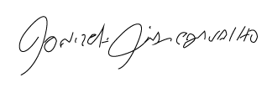
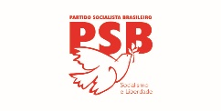
Donizetti Dias Carvalho
Vereador “Zetti da Adega”

